Ján Melkovič

Ján Melkovič (* április 24. 1939 , Ólubló - † 21. marec 2004 , Bratislava ) volt szlovák zeneszerző és színész .

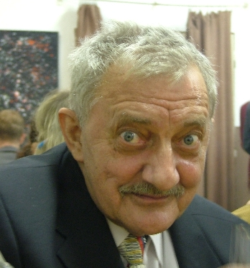

A 1962 tanult zeneszerzést és fuvolát konzervatóriumban Pozsonyban. Azokban az években 1963-as - 69- volt a dramaturg fő szerkesztői szórakoztató programok Csehszlovák Televízió pozsonyi 1969- 1976 szabadúszó, 1976 - 1982tanár Művészeti Iskola Holic és Myjave , 1982 óta, zenész és színész Radošina Naiv Színház . Zenét komponált a Milánó Lasica és Julius Satinsky kabaré zónáira . A Radošin naiv színházban zenét komponált és játszott a játékokban: a menyasszony eladta Kubának (1984 ), B pavilon (1984), Női osztály ( 1987 ) és mások. A filmben és a televízióban oldalkaraktereket játszott.
Filmográfia
- 1970-ben / 1990-es : Viszlát a pokolban, emberek! (Petri)
- 1972 : Field Lily (Megnyomott)
- 1982 : Golyók (Cyclist)
- 1984 : Lámpa a Kis Lifeguard (Mr. aukción)
- 1984: John Peter visszatérése (részeg vendég)
- 1986 : Fussunk, jön!
- 1987 : Heavy Max és Ghosts
- 1988 : Nebojsa (betyár)
- 1989 : Montiho čardáš (Banga)
- 1989: Egy show-ban ülök és jól vagyok
- 1989 : Zárd be és írj
- 1994 : Köszönöm minden új reggelen (Ondřej bácsi)
- 1995 : Kert (Szent Benedek)
- 1996 : Lea (állomásfőnök)
- 1997 : A világjelentés nem egyértelmű vége (barbár apja)
- 2000 : Krajinka (pilnikár)

Forrás
https://cs.wikipedia.org/wiki/Ján_Melkovic

